Министерство просвещения Российской Федерации

Федеральное государственное бюджетное образовательное учреждение высшего образования
«Пермский государственный гуманитарно-педагогический университет»
Университетский округ инновационных образовательных организаций Пермского края
Физический факультет

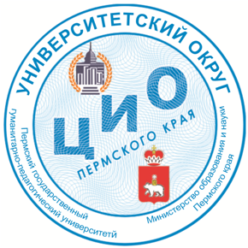 |  | 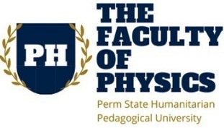

Информационное письмо

Уважаемые коллеги!
Приглашаем Вас принять участие в V Краевой Олимпиаде учителей физики. Учредителем Олимпиады выступает Министерство образования и науки Пермского края, ее организатором является Пермский государственный гуманитарно-педагогический университет.
Цель Олимпиады – выявление учителей физики образовательных организаций Пермского края, обладающих высокими профессиональными компетенциями: предметными, методическими и метапредметными.
Олимпиада проводится в два этапа.
I этап – отборочный – «Дистанционное тестирование в онлайн режиме» (заочная форма участия на платформе дистанционного обучения ФППК ПГГПУ) – 28 октября 2023 года;
II этап «Конкурс мастер-классов» (очная форма участия на базе 4 учебного корпуса ПГГПУ по адресу: г. Пермь, ул. Пушкина, 42, ауд. А-305) – 10 ноября 2023 года. До участия во II этапе Олимпиады допускаются шесть финалистов, занявших первые шесть мест в отборочном этапе Олимпиады.
Подведение итогов и награждение победителей – 10 ноября 2023 года.
Все участники Олимпиады получают сертификаты ПГГПУ, которые доступны для скачивания сразу после прохождения тестирования на странице Олимпиады.
Для участия в Олимпиаде необходимо подать заявку в соответствии с электронной формой участника по ссылке: https://forms.yandex.ru/u/652dfdeac417f325b530a414/
Подробные условия участия – в Положении об Олимпиаде. Дополнительную информацию можно получить по тел. +7 (342) 215-19-47 (доб. 489) или e-mail: polezhaev@pspu.ru, ahudyakova@pspu.ru

Будем рады видеть Вас в числе участников Олимпиады!

Оргкомитет Олимпиады

